Modna odzież damska w sezonie jesień/zima 2020
Czy właśnie zastanawiasz się nad tym, w jaki sposób wyposażyć swoją szafę? Myślisz o tym, co powinno się w niej znaleźć w sezonie jesień/zima 2020? Sprawdź propozycje, które dla Ciebie przygotowaliśmy! <strong>Modna odzież damska</strong> czeka na Ciebie!

Modna odzież damska dla kobiet w każdym wieku
Szukasz stylizacji na wyjście z przyjaciółmi? A może zależy Ci na tym, aby skompletować odzież na bankiet firmowy? Bez względu na to czy szukasz kreacji na formalne wyjście, czy po prostu chcesz znaleźć look na imprezę, to modna odzież damska zaoferuje Ci całą gamę różnorodnych stylizacji, obok których nikt nie przejdzie obojętnie.
W jaką modną odzież damską warto się zaopatrzyć?
Co będzie modne na jesień? Co warto mieć w swojej szafie podczas nadchodzących chłodniejszych dni? Do tego grona z pewnością można zaliczyć płaszcze i jesienne okrycia wierzchnie, które powstały z myślą o tym, aby zapewnić ciepło i komfort podczas chłodniejszych dni, a także stworzyć na ich bazie modne stylizacje. Modna odzież damska pozwoli Ci skompletować stylizacje, które posłużą Ci na lata.

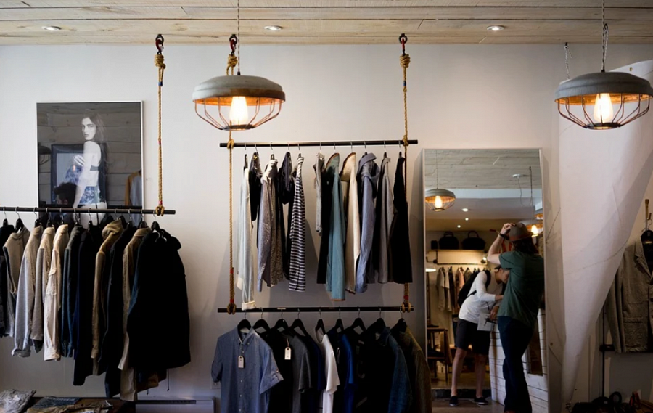
Bezpieczne zakupy online
Chyba nikogo nie trzeba przekonywać, że zakupy online to jedna z bardziej atrakcyjnych opcji. Wynika to z faktu, że mamy wszystko w zasięgu ręki, nie trzeba planować zakupów z wyprzedzeniem, a zamówienie można złożyć prosto z kanapy. Zobacz, jaka modna odzież damska wpisuje się w trendy i w co warto zaopatrzyć się na jesień i nadchodzącą zimę! Zapoznaj się z ofertą dostępną na stronie i zobacz, jaka markowa odzież cieszy się największą popularnością wśród kobiet!

